Задания по курсовой работе ОТЦ

ОТЦ. КУРСОВАЯ РАБОТА. Вариант № 1
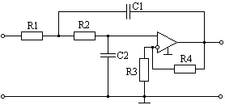 ЗАДАНИЕ: Исследовать частотные и переходные характеристики линейного активного четырехполюсника (фильтра):

1.Вывести операторную функциюK_{U}(p);
2.Рассчитать и построить карту особых точек (нулей и полюсов);
3.Рассчитать и построить частотную характеристику K_{U}(јω);
4.Рассчитать и построить переходную характеристику U_{вых}(t).
R1=R2=1к, R3=R4=10, C1=C2=0.01мкФ.
1
ОТЦ. КУРСОВАЯ РАБОТА. Вариант № 2
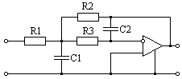
ЗАДАНИЕ: Исследовать частотные и переходные характеристики линейного активного четырехполюсника (фильтра):
1.Вывести операторную функциюK_{U}(p);
2.Рассчитать и построить карту особых точек (нулей и полюсов);
3.Рассчитать и построить частотную характеристику K_{U}(јω);
4.Рассчитать и построить переходную характеристику U_{вых}(t).
R1=R2=R3=1к, C1=C2=0.01мкФ.
2
ОТЦ. КУРСОВАЯ РАБОТА. Вариант № 3
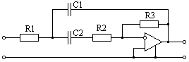
ЗАДАНИЕ: Исследовать частотные и переходные характеристики линейного активного четырехполюсника (фильтра):
1.Вывести операторную функциюK_{U}(p);
2.Рассчитать и построить карту особых точек (нулей и полюсов);
3.Рассчитать и построить частотную характеристику K_{U}(јω);
4.Рассчитать и построить переходную характеристику U_{вых}(t).
R1=10к, R2=100, R3=1Мом, C1=C2=0.01мкФ.
3

ОТЦ. КУРСОВАЯ РАБОТА. Вариант № 4
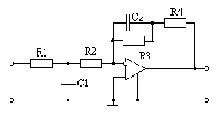 ЗАДАНИЕ: Исследовать частотные и переходные характеристики линейного активного четырехполюсника (фильтра):
1.Вывести операторную функциюK_{U}(p);
2.Рассчитать и построить карту особых точек (нулей и полюсов);
3.Рассчитать и построить частотную характеристику K_{U}(јω);
4.Рассчитать и построить переходную характеристику U_{вых}(t).
R1=R4=10к, R2=100, R3=1Мом, C1=C2=0.01мкФ.
4
ОТЦ. КУРСОВАЯ РАБОТА. Вариант № 5
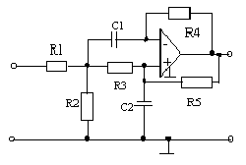 ЗАДАНИЕ: Исследовать частотные и переходные характеристики линейного активного четырехполюсника (фильтра):
1.Вывести операторную функциюK_{U}(p);
2.Рассчитать и построить карту особых точек (нулей и полюсов);
3.Рассчитать и построить частотную характеристику K_{U}(јω);
4.Рассчитать и построить переходную характеристику U_{вых}(t).
R1=R2=R3=1к, R4=R5=10к, C1=C2=0.01мкФ.
5

ОТЦ. КУРСОВАЯ РАБОТА. Вариант № 6
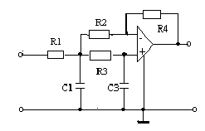 ЗАДАНИЕ: Исследовать частотные и переходные характеристики линейного активного четырехполюсника (фильтра):
1.Вывести операторную функциюK_{U}(p);
2.Рассчитать и построить карту особых точек (нулей и полюсов);
3.Рассчитать и построить частотную характеристику K_{U}(јω);
4.Рассчитать и построить переходную характеристику U_{вых}(t).
R1=R2=R3=R4=1к, C1=C2=0.01мкФ.
6
ОТЦ. КУРСОВАЯ РАБОТА. Вариант № 7
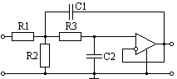
ЗАДАНИЕ: Исследовать частотные и переходные характеристики линейного активного четырехполюсника (фильтра):
1.Вывести операторную функциюK_{U}(p);
2.Рассчитать и построить карту особых точек (нулей и полюсов);
3.Рассчитать и построить частотную характеристику K_{U}(јω);
4.Рассчитать и построить переходную характеристику U_{вых}(t).
R1=R2=R3=1к, C1=C2=0.01мкФ.
7
ОТЦ. КУРСОВАЯ РАБОТА. Вариант № 8
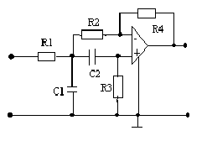 ЗАДАНИЕ: Исследовать частотные и переходные характеристики линейного активного четырехполюсника (фильтра):
1.Вывести операторную функцию параметров K_{U}(p), Z₁₁(p);
2.Рассчитать и построить карты особых точек (нулей и полюсов) параметров;
3.Рассчитать и построить частотные характеристики параметров K_{U}(јω), Z₁₁(јω);
4.Рассчитать и построить переходные характеристики U_{вых}(t) и U_{вх}(t).
R1=R2=R3=1к, R4=10к, C1=C2=0.01мкФ.
8
ОТЦ. КУРСОВАЯ РАБОТА. Вариант № 9
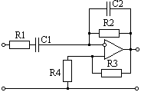
ЗАДАНИЕ: Исследовать частотные и переходные характеристики линейного активного четырехполюсника (фильтра):
1.Вывести операторную функциюK_{U}(p);
2.Рассчитать и построить карту особых точек (нулей и полюсов);
3.Рассчитать и построить частотную характеристику K_{U}(јω);
4.Рассчитать и построить переходную характеристику U_{вых}(t).
R1=R2=1к, R3=R4=10к, C1=C2=0.01мкФ.
9

ОТЦ. КУРСОВАЯ РАБОТА. Вариант № 10
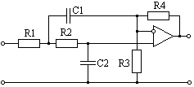
ЗАДАНИЕ: Исследовать частотные и переходные характеристики линейного активного четырехполюсника (фильтра):
1.Вывести операторную функциюK_{U}(p);
2.Рассчитать и построить карту особых точек (нулей и полюсов);
3.Рассчитать и построить частотную характеристику K_{U}(јω);
4.Рассчитать и построить переходную характеристику U_{вых}(t).
R1=R3=1к, R2=2к, R4=10к, C1=C2=0.01мкФ.
10

ОТЦ. КУРСОВАЯ РАБОТА. Вариант № 11
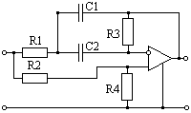
ЗАДАНИЕ: Исследовать частотные и переходные характеристики линейного активного четырехполюсника (фильтра):
1.Вывести операторную функциюK_{U}(p);
2.Рассчитать и построить карту особых точек (нулей и полюсов);
3.Рассчитать и построить частотную характеристику K_{U}(јω);
4.Рассчитать и построить переходную характеристику U_{вых}(t).
R1=R2=500, R3=1к, R4=10к, C1=C2=0.01мкФ.
11

ОТЦ. КУРСОВАЯ РАБОТА. Вариант № 12
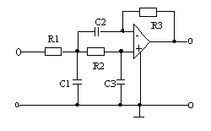 ЗАДАНИЕ: Исследовать частотные и переходные характеристики линейного активного четырехполюсника (фильтра):
1.Вывести операторную функциюK_{U}(p);
2.Рассчитать и построить карту особых точек (нулей и полюсов);
3.Рассчитать и построить частотную характеристику K_{U}(јω);
4.Рассчитать и построить переходную характеристику U_{вых}(t).
R1=R2=1к, R3=100к, C1=C2=C3=0.01мкФ.
12

ОТЦ. КУРСОВАЯ РАБОТА. Вариант № 13
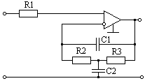
ЗАДАНИЕ: Исследовать частотные и переходные характеристики линейного активного четырехполюсника (фильтра):
1.Вывести операторную функциюK_{U}(p);
2.Рассчитать и построить карту особых точек (нулей и полюсов);
3.Рассчитать и построить частотную характеристику K_{U}(јω);
4.Рассчитать и построить переходную характеристику U_{вых}(t)
R1=R2=500, R3=1к, C1=C2=0.01мкФ.
13
ОТЦ. КУРСОВАЯ РАБОТА. Вариант № 14
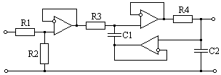
ЗАДАНИЕ: Исследовать частотные и переходные характеристики линейного активного четырехполюсника (фильтра):
1.Вывести операторную функциюK_{U}(p);
2.Рассчитать и построить карту особых точек (нулей и полюсов);
3.Рассчитать и построить частотную характеристику K_{U}(јω);
4.Рассчитать и построить переходную характеристику U_{вых}(t).
R1=R2=R3=R4=1к, C1=C2=0.01мкФ.
14

ОТЦ. КУРСОВАЯ РАБОТА. Вариант № 15
ЗАДАНИЕ: Исследовать частотные и переходные характеристики линейного активного четырехполюсника (фильтра):
1.Вывести операторную функциюK_{U}(p);
2.Рассчитать и построить карту особых точек (нулей и полюсов);
3.Рассчитать и построить частотную характеристику K_{U}(јω);
4.Рассчитать и построить переходную характеристику U_{вых}(t).
R1=R2=R3=1к, R4=R5=10к, C1=C2=0.01мкФ.
15

ОТЦ. КУРСОВАЯ РАБОТА. Вариант № 16
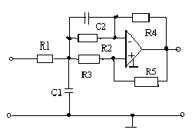 ЗАДАНИЕ: Исследовать частотные и переходные характеристики линейного активного четырехполюсника (фильтра):
1.Вывести операторную функциюK_{U}(p);
2.Рассчитать и построить карту особых точек (нулей и полюсов);
3.Рассчитать и построить частотную характеристику K_{U}(јω);
4.Рассчитать и построить переходную характеристику U_{вых}(t).
R1=R3=R4=1к, R2=R5=500, C1=C2=0.01мкФ.
16

ОТЦ. КУРСОВАЯ РАБОТА. Вариант № 17
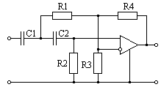
ЗАДАНИЕ: Исследовать частотные и переходные характеристики линейного активного четырехполюсника (фильтра):
1.Вывести операторную функциюK_{U}(p);
2.Рассчитать и построить карту особых точек (нулей и полюсов);
3.Рассчитать и построить частотную характеристику K_{U}(јω);
4.Рассчитать и построить переходную характеристику U_{вых}(t).
R1=R2=R3=1к, R4=10к, C1=C2=0.01мкФ.
17

ОТЦ. КУРСОВАЯ РАБОТА. Вариант № 18
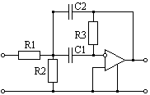
ЗАДАНИЕ: Исследовать частотные и переходные характеристики линейного активного четырехполюсника (фильтра):
1.Вывести операторную функциюK_{U}(p);
2.Рассчитать и построить карту особых точек (нулей и полюсов);
3.Рассчитать и построить частотную характеристику K_{U}(јω);
4.Рассчитать и построить переходную характеристику U_{вых}(t).
R1=R3=1к, R2=500, C1=C2=0.01мкФ.
18

ОТЦ. КУРСОВАЯ РАБОТА. Вариант № 19
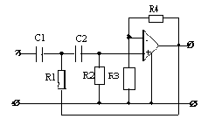
ЗАДАНИЕ: Исследовать частотные и переходные характеристики линейного активного четырехполюсника (фильтра):
1.Вывести операторную функциюK_{U}(p);
2.Рассчитать и построить карту особых точек (нулей и полюсов);
3.Рассчитать и построить частотную характеристику K_{U}(јω);
4.Рассчитать и построить переходную характеристику U_{вых}(t).
R1=R2=R3=1к, R4=100, C1=C2=0.01мкФ.
19

ОТЦ. КУРСОВАЯ РАБОТА. Вариант № 20

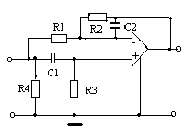 ЗАДАНИЕ: Исследовать частотные и переходные характеристики линейного активного четырехполюсника (фильтра):
1.Вывести операторную функциюK_{U}(p);
2.Рассчитать и построить карту особых точек (нулей и полюсов);
3.Рассчитать и построить частотную характеристику K_{U}(јω);
4.Рассчитать и построить переходную характеристику U_{вых}(t).
R1=R3=R4=1к, R2=10к, C1=C2=0.01мкФ.
20

ОТЦ. КУРСОВАЯ РАБОТА. Вариант № 21
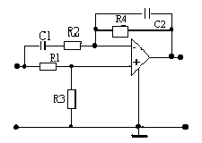 ЗАДАНИЕ: Исследовать частотные и переходные характеристики линейного активного четырехполюсника (фильтра):
1.Вывести операторную функциюK_{U}(p);
2.Рассчитать и построить карту особых точек (нулей и полюсов);
3.Рассчитать и построить частотную характеристику K_{U}(јω);
4.Рассчитать и построить переходную характеристику U_{вых}(t).
R1=R2=R3=1к, R4=10к, C1=C2=0.01мкФ.
21

ОТЦ. КУРСОВАЯ РАБОТА. Вариант № 22
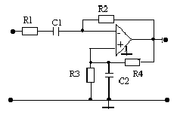 ЗАДАНИЕ: Исследовать частотные и переходные характеристики линейного активного четырехполюсника (фильтра):
1.Вывести операторную функциюK_{U}(p);
2.Рассчитать и построить карту особых точек (нулей и полюсов);
3.Рассчитать и построить частотную характеристику K_{U}(јω);
4.Рассчитать и построить переходную характеристику U_{вых}(t).
R1=R3=1к, R2=R4=10к, C1=C2=0.01мкФ.
22

ОТЦ. КУРСОВАЯ РАБОТА. Вариант № 23
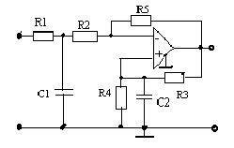 ЗАДАНИЕ: Исследовать частотные и переходные характеристики линейного активного четырехполюсника (фильтра):
1.Вывести операторную функциюK_{U}(p);
2.Рассчитать и построить карту особых точек (нулей и полюсов);
3.Рассчитать и построить частотную характеристику K_{U}(јω);
4.Рассчитать и построить переходную характеристику U_{вых}(t).
R1=R2=R4=1к, R3=R5=10к, C1=C2=0.01мкФ.
23

ОТЦ. КУРСОВАЯ РАБОТА. Вариант № 24
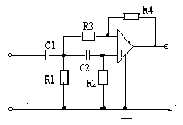 ЗАДАНИЕ: Исследовать частотные и переходные характеристики линейного активного четырехполюсника (фильтра):
1.Вывести операторную функциюK_{U}(p);
2.Рассчитать и построить карту особых точек (нулей и полюсов);
3.Рассчитать и построить частотную характеристику K_{U}(јω);
4.Рассчитать и построить переходную характеристику U_{вых}(t).
R1=R2=1к, R3=100, R4=10к, C1=C2=0.01мкФ.
24

ОТЦ. КУРСОВАЯ РАБОТА. Вариант № 25
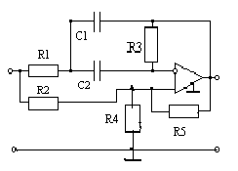 : Исследовать частотные и переходные характеристики линейного активного четырехполюсника (фильтра):
1.Вывести операторную функциюK_{U}(p);
2.Рассчитать и построить карту особых точек (нулей и полюсов);
3.Рассчитать и построить частотную характеристику K_{U}(јω);
4.Рассчитать и построить переходную характеристику U_{вых}(t).
R1=R2=500, R4=1к, R3=R5=10к, C1=C2=0.01мкФ.

25

ОТЦ. КУРСОВАЯ РАБОТА. Вариант № 26
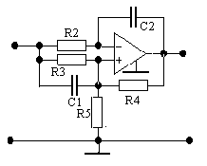 ЗАДАНИЕ: Исследовать частотные и переходные характеристики линейного активного четырехполюсника (фильтра):
1.Вывести операторную функциюK_{U}(p);
2.Рассчитать и построить карту особых точек (нулей и полюсов);
3.Рассчитать и построить частотную характеристику K_{U}(јω);
4.Рассчитать и построить переходную характеристику U_{вых}(t).
R1=R2=500, R4=10к, R3=R5=1к, C1=C2=0.01мкФ.
26

ОТЦ. КУРСОВАЯ РАБОТА. Вариант № 27
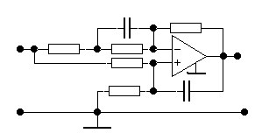
ЗАДАНИЕ: Исследовать частотные и переходные характеристики линейного активного четырехполюсника (фильтра):
R1
R2
R3
R4
R5
C1
C2
1.Вывести операторную функциюK_{U}(p);
2.Рассчитать и построить карту особых точек (нулей и полюсов);
3.Рассчитать и построить частотную характеристику K_{U}(јω);
4.Рассчитать и построить переходную характеристику U_{вых}(t).
R1=R2=500, R3=1к, R4=R5=10к, C1=C2=0.01мкФ.
27

ОТЦ. КУРСОВАЯ РАБОТА. Вариант № 28
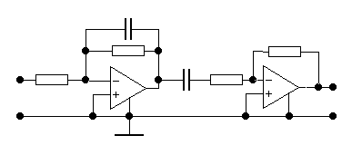
ЗАДАНИЕ: Исследовать частотные и переходные характеристики линейного активного четырехполюсника (фильтра):
R1
R2
C1
C2
R3
R4
1.Вывести операторную функциюK_{U}(p);
2.Рассчитать и построить карту особых точек (нулей и полюсов);
3.Рассчитать и построить частотную характеристику K_{U}(јω);
4.Рассчитать и построить переходную характеристику U_{вых}(t).
R1=R3=1к, R2=R4=10к, C1=C2=0.01мкФ.
28
ОТЦ. КУРСОВАЯ РАБОТА. Вариант № 29
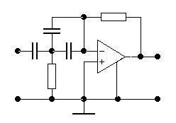
ЗАДАНИЕ: Исследовать частотные и переходные характеристики линейного активного четырехполюсника (фильтра):
C1
C2
C3
R1
R2
1.Вывести операторную функциюK_{U}(p);
2.Рассчитать и построить карту особых точек (нулей и полюсов);
3.Рассчитать и построить частотную характеристику K_{U}(јω);
4.Рассчитать и построить переходную характеристику U_{вых}(t).
R1=R2=1к, C1=C2=C3=0.01мкФ.
29

ОТЦ. КУРСОВАЯ РАБОТА. Вариант № 30
ЗАДАНИЕ: Исследовать частотные и переходные характеристики линейного активного четырехполюсника (фильтра):
1.Вывести операторную функциюK_{U}(p);
2.Рассчитать и построить карту особых точек (нулей и полюсов);
3.Рассчитать и построить частотную характеристику K_{U}(јω);
4.Рассчитать и построить переходную характеристику U_{вых}(t).
R1=R2=1к, R4=10к, R3=R5=2к, C1=C2=0.01мкФ.
30

ОТЦ. КУРСОВАЯ РАБОТА. Вариант № 31
ЗАДАНИЕ: Исследовать частотные и переходные характеристики линейного активного четырехполюсника (фильтра):
R1
R2
R3
R4
R5
C1
C2
1.Вывести операторную функциюK_{U}(p);
2.Рассчитать и построить карту особых точек (нулей и полюсов);
3.Рассчитать и построить частотную характеристику K_{U}(јω);
4.Рассчитать и построить переходную характеристику U_{вых}(t).
R1=R2=5к, R3=2к, R4=R5=10к, C1=C2=0.01мкФ.
31

